

  Firma:  Arbeitsbereich:  Verantwortlich:  Unterschrift |  | Betriebsanweisung  GEM. § 14 GEFSTOFFV  Diese Muster-Betriebsanweisung muss  vor Verwendung an die tatsächlichen  Betriebsverhältnisse angepasst werden.  Arbeitsplatz: Schuh- und Orthopädieschuhmacher  Tätigkeit: | Stand:  B076

Gefahrstoffbezeichnung

Gummilösung
(enthält Kohlenwasserstofflösemittel)

Gefahren für Mensch und Umwelt
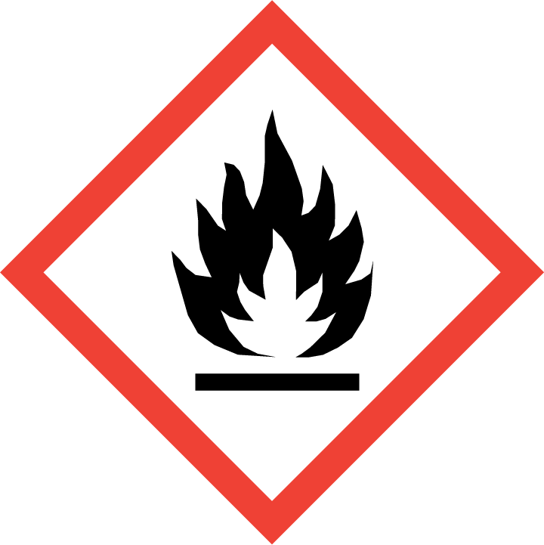  Gefahr   | ‒ Kann das Kind im Mutterleib möglicherweise schädigen  ‒ Leicht entzündbar  ‒ Reizt die Haut  ‒ Gesundheitsschädlich; Gefahr ernster Gesundheitsschäden bei  längerer Exposition durch Einatmen  ‒ Dämpfe können Schläfrigkeit und Benommenheit verursachen  ‒ Giftig für Wasserorganismen, kann in Gewässern längerfristig  schädliche Wirkungen haben |  |  | 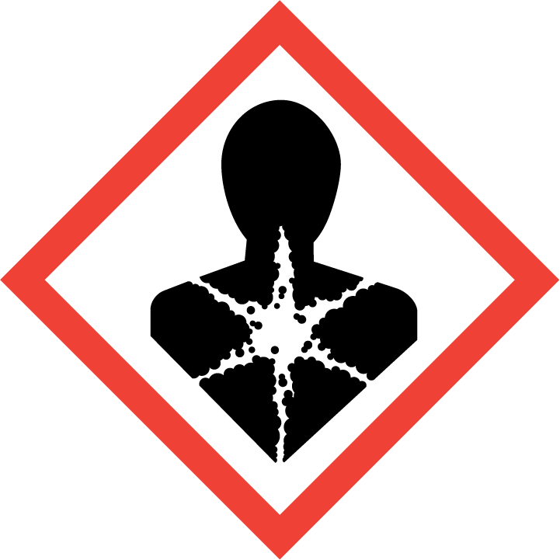  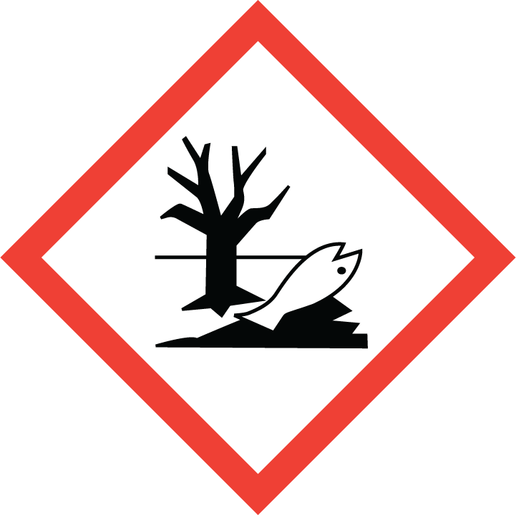

Schutzmaßnahmen und Verhaltensregeln
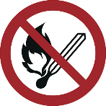 | ‒ Nur bei eingeschalteter Absaugung arbeiten  ‒ Von Zündquellen fernhalten  ‒ Hautschutz benutzen: Schutz (vor der Arbeit) Reinigung  (vor Pausen und Arbeitsschluss) Pflege (nach der Arbeit)  ‒ Am Arbeitsplatz nicht rauchen, essen oder trinken und hier keine  Lebensmittel aufbewahren  ‒ Nachfüllbehälter dicht geschlossen halten

Verhalten im Gefahrfall
‒ Nur Entstehungsbrände mit Pulver-, CO₂- oder Schaumlöscher bekämpfen
Notruf:

Erste Hilfe
 | Hautkontakt: Benetzte Kleidung sofort ablegen, benetzte  Körperteile mit Wasser und Seife waschen, rückfetten  Augenkontakt: Sofort mit viel Wasser spülen, Arzt aufsuchen  Einatmen: Frischluft, Arzt verständigen  Verschlucken: Kein Erbrechen herbeiführen, Arzt verständigen  Ersthelfer Telefon:

Sachgerechte Entsorgung
‒ Nach Verschütten mit Universalbinder, Sand, Torf oder Sägemehl aufnehmen und
in feuersicherem, geschlossenem Behälter verwahren
‒ Restmengen sammeln und der ordnungsgemäßen Entsorgung zuführen
Datum: Unterschrift:

